АДМИНИСТРАЦИЯ ГОРОДА БЕРДСКА
ПОСТАНОВЛЕНИЕ

21.01.2020 № 120

О внесении изменений в постановление от 26.03.2019 №1035 «О присвоении наименования элементу планировочной структуры территория СНТ «Вега-3»,
о присвоении наименования элементам улично - дорожной сети,
расположенным в СНТ «Вега-3»»

В связи с допущенной технической ошибкой
ПОСТАНОВЛЯЮ:
1.Внести в постановление администрации города Бердска от 26.03.2019 №1035 «О присвоении наименования элементу планировочной структуры территория СНТ «Вега-3», о присвоении наименования элементам улично - дорожной сети, расположенным в СНТ «Вега-3», следующие изменения:
- заменить в пункте 3 подпункта 1 постановления слова «улица № 1» на слова «улица 1-я»;
- заменить в пункте 3 подпункта 2 постановления слова «улица № 2» на слова «улица 2-я»;
- заменить в пункте 3 подпункта 3 постановления слова «улица № 3» на слова «улица 3-я»;
- заменить в пункте 3 подпункта 4 постановления слова «улица № 4» на слова «улица 4-я»;
- заменить в пункте 3 подпункта 5 постановления слова «улица № 5» на слова «улица 5-я»;
- заменить в пункте 3 подпункта 6 постановления слова «улица № 6» на слова «улица 6-я»;
- заменить в пункте 3 подпункта 7 постановления слова «улица № 7» на слова «улица 7-я»;
- заменить в пункте 3 подпункта 8 постановления слова «улица № 8» на слова «улица 8-я»;
- заменить в пункте 3 подпункта 9 постановления слова «улица № 9» на слова «улица 9-я»;
- заменить в пункте 3 подпункта 10 постановления слова «улица № 10» на слова «улица 10-я»;
- заменить в пункте 3 подпункта 11 постановления слова «улица № 11» на слова «улица 11-я»;
- заменить в пункте 3 подпункта 12 постановления слова «улица № 12» на слова «улица 12-я»;
- заменить в пункте 3 подпункта 13 постановления слова «улица № 13» на слова «улица 13-я»;
- заменить в пункте 3 подпункта 14 постановления слова «улица № 14» на слова «улица 14-я»;
- заменить в пункте 3 подпункта 15 постановления слова «улица № 15» на слова «улица 15-я»;
- заменить в пункте 3 подпункта 16 постановления слова «улица № 16» на слова «улица 16-я»;
- заменить в пункте 3 подпункта 17 постановления слова «улица № 17» на слова «улица 17-я»;
- заменить в пункте 3 подпункта 18 постановления слова «улица № 18» на слова «улица 18-я»;
- заменить в пункте 3 подпункта 19 постановления слова «улица № 19» на слова «улица 19-я»;
- приложение к постановлению изложить в новой редакции согласно приложению.
2. Опубликовать настоящее постановление в газете «Бердские Новости» и разместить информацию на официальном сайте администрации города Бердска www.berdsk.nso.ru.
3. Контроль за исполнением настоящего постановления возложить на заместителя главы администрации (по строительству и городскому хозяйству) Захарова В.Н.

Глава города Бердска Е.А.Шестернин

ПРИЛОЖЕНИЕ

к постановлению администрации

города Бердска
от 21.01.2020 №_120

Элементы улично-дорожной сети, расположенные в СНТ «Вега-3»

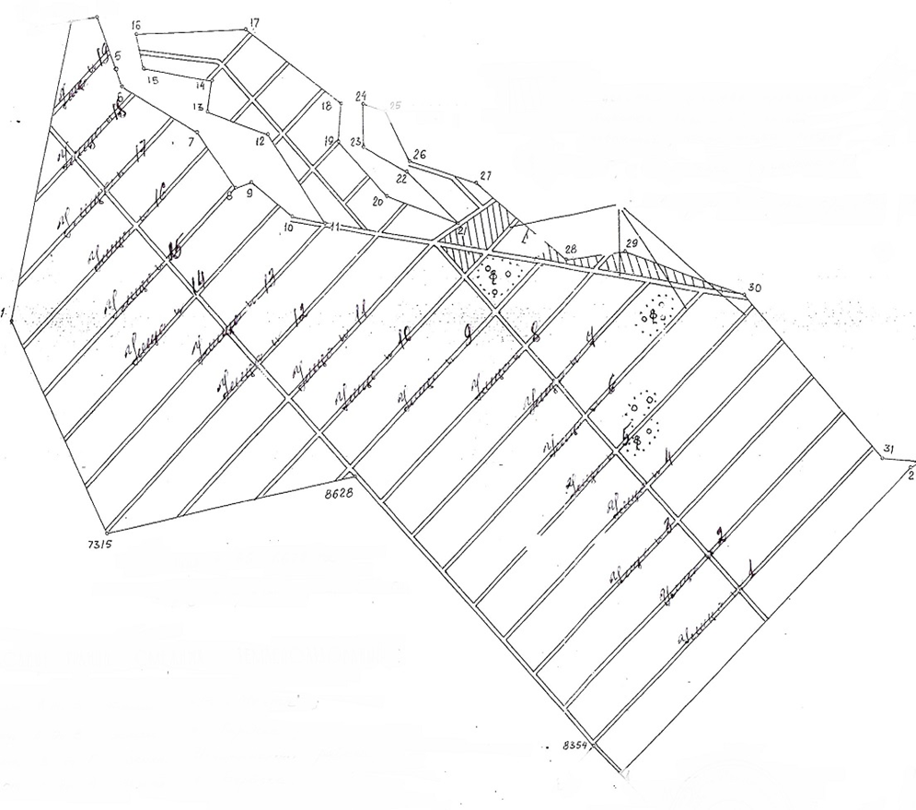
улица 1-я
улица 2-я
улица 5-я
улица 3-я
улица 6-я
улица 4-я
улица 8-я
улица 7-я
улица 17-я
улица 16-я
улица 15-я
улица 9-я
улица 10-я
улица 11-я
улица 14-я
улица 12-я
улица 13-я
улица 19-я
улица 18-я

